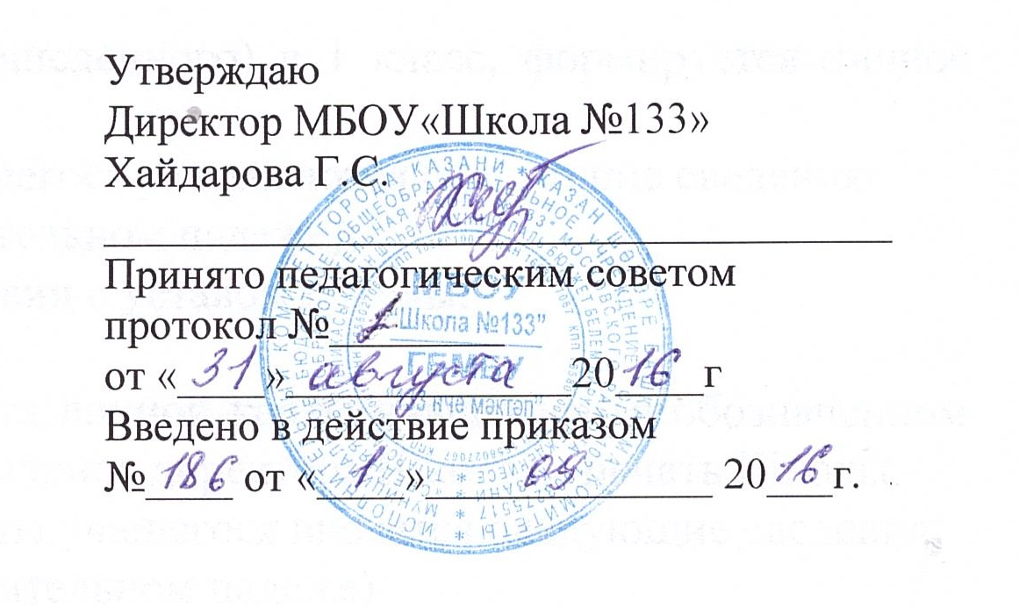
ПОЛОЖЕНИЕ
о конфликтной комиссии
МБОУ «Школа № 133»
1. Общие положения
1.1. Создана для разрешения конфликтных ситуаций, возникающих в учебном и воспитательном процессе между педагогами, учащимися и родителями в школе организуется конфликтная комиссия. Она является первичным органом по рассмотрению конфликтных ситуаций.
1.2. Конфликтная комиссия в своей работе руководствуется следующими нормативными документами:
· Декларация прав ребенка
· Трудовой кодекс Российской Федерации
· Федеральным законом от 29 декабря 2012 г. № 273-ФЗ «Об образовании в Российской Федерации»;
Уставом школы, локальными актами образовательного учреждения, государственными образовательными стандартами, установленными критериями оценки освоения образовательных программ.
1.3. В своей работе конфликтная комиссия должна обеспечивать соблюдение прав личности.
2. Задачи и функции конфликтной комиссии
2.1. Основной задачей конфликтной комиссии является разрешение конфликтной ситуации между участниками образовательного процесса путём доказательного разъяснения принятия оптимального варианта решения в каждом конкретном случае;
2.2. Комиссия рассматривает вопросы организации обучения:
- по индивидуальному учебному плану, образовательной программе;
- вопрос об объективности оценки знаний по учебному предмету во время текущего учебного года, учебной четверти (полугодия), во время промежуточной аттестации.
2.3. Для решения отдельных вопросов конфликтная комиссия обращается за получением достоверной информации к участникам конфликта;
2.4. Для получения правомерного решения комиссия использует различные нормативные правовые документы, информационную и справочную литературу, обращается к специалистам, в компетенции которых находится рассматриваемый вопрос.
3. Порядок избрания комиссии
3.1. Состав конфликтной комиссии избирается общим собранием трудового коллектива школы.
3.2. Избранными в состав комиссии считаются кандидатуры, получившие большинство голосов, количество педсостава, включенных в конфликтную комиссию не меньше 3 человек (если участник конфликта находится в составе конфликтной комиссии ,то автоматически исключается из ее состава, на этот случай избирается еще один человек дополнительно) из разных методобъединений учителей, 3 человека из числа родителей школы, учитывая чтобы родители были из разных параллелей, профессий, социального положения (избираются на общем родительском собрании), 3 человека из числа Совета Старшеклассников (избираются на 1 в году заседании).
3.3. Порядок избрания и состав определяются общим собранием.
3.4. Комиссия из своего состава избирает председателя, заместителя и секретаря.
3.5. Срок полномочий конфликтной комиссии составляет 1 год.
4. Деятельность конфликтной комиссии
4.1. Конфликтная комиссия собирается в случае возникновения конфликтной ситуации в ОУ, если стороны самостоятельно не урегулировали разногласия.
4.2. Заявитель может обратиться в конфликтную комиссию в десятидневный срок со дня возникновения конфликтной ситуации и нарушения его прав.
4.3. Конфликтная комиссия в соответствии с полученным заявлением, заслушав мнения обеих сторон, принимает решение об урегулировании конфликтной ситуации и следуя следующему алгоритму: по заявлению предлагается решение , вырабатываются действия сближающие точки зрения участников конфликта.
4.4. Конфликтная ситуация рассматривается в присутствии заявителя и ответчика. Комиссия имеет право вызывать на заседания свидетелей конфликта, приглашать специалистов (психиатра, психолога, инспекторов ПДН, представителей опеки, представителя РМО), если они не являются членами комиссии.
4.5. Работа конфликтной комиссии оформляется протоколами, которые подписываются председателем комиссии и секретарем.
4.6. Решения комиссии принимаются простым большинством при наличии не менее 2/ 3 состава.
4.7. Рассмотрение заявления должно быть проведено в десятидневный срок со дня подачи заявления.
4.8. По требованию заявителя решение конфликтной комиссии может быть выдано ему в письменном виде.
4.9. Решение конфликтной комиссии является основой для приказа директора и подлежит исполнению администрацией и педагогическим коллективом.
5. Конфликтная комиссия имеет право:
5.1. принимать к рассмотрению заявления любого участника образовательного процесса при несогласии с решением или действием администрации, учителя, классного руководителя, обучающегося;
5.2. принять решение по каждому спорному вопросу, относящемуся к ее компетенции; обжалование принятого решения возможно в муниципальном органе управления образованием;
5.3. сформировать предметную комиссию для принятия решения об объективности выставления отметки за знания обучающегося (решение принимается в течение трех дней с момента поступления заявления, если срок ответа не оговорен дополнительно заявителем);
5.4. запрашивать дополнительную документацию, материалы для проведения самостоятельного изучения вопроса;
5.5. рекомендовать, приостанавливать или отменять ранее принятое решение на основании проведенного изучения при согласии конфликтующих сторон;
5.6. рекомендовать изменения в локальных актах образовательного учреждения с целью демократизации основ управления образовательным учреждением или расширения прав обучающихся.
5.7. Члены комиссии имеют право на получение необходимых консультаций различных специалистов и учреждений по вопросам, относящихся к компетенции конфликтной комиссии.
5.8. Члены комиссии обязаны присутствовать на заседании комиссии, принимать решение по заявленному вопросу открытым голосованием, давать заявителю ответ в письменном виде.
6. Члены конфликтной комиссии обязаны:
6.1. Присутствовать на всех заседаниях комиссии;
6.2. Принимать активное участие в рассмотрении поданных заявлений;
6.3. Принимать решение по заявленному вопросу открытым голосованием (решение считается принятым, если за него проголосовало большинство членов комиссии при присутствии не менее двух третей ее членов);
6.4. Принимать решение своевременно, если не оговорены дополнительные сроки рассмотрения заявления;
6.5. Давать обоснованный ответ заявителю в устной или письменной форме в соответствии с пожеланием заявителя.
7. Делопроизводство комиссии
7.1. Заседания конфликтной комиссии оформляются протоколом, который хранится в школе в течение пяти лет. (Образец протокола заседаний конфликтной комиссии в Приложении 1)
7.2. Протоколы заседаний конфликтной комиссии сдаются вместе с отчетом за учебный год совету образовательного учреждения и хранятся в документах совета три года.
Срок действия документа : до внесения изменения в документ

Приложение 1

Образец протокола заседаний конфликтной комиссии

Протокол №___
заседания конфликтной комиссии
от «___»___________20___г.

Решение конфликтной комиссии по вопросу об объективности выставления отметки по предмету__________________________________________________________________
учителем__________________________________________________________________
учащемуся_________класса_______________________________________________

Комиссия для разрешения спорного вопроса создала предметную комиссию в составе
учителей:
___________________________________________________________________________
___________________________________________________________________________
___________________________________________________________________________
Заслушав ответ обучающегося ______класса_____________________________________
Руководствуясь нормами оценки знаний по _____________________________________
Конфликтная комиссия пришла к выводу, что знания_______________________________
___________________________________________________________________________
за_________________________________ оценены на______________________________

Дата Подписи членов комиссии

